**11 Полиморфизм**

Задание 1. Составить программу с одним родительским классом и двумя потомками. Потомки должны содержать виртуальные функции. Создать виртуальную функцию выдачи результатов расчета методов на экран монитора с указанием названий и полей, и их значений соответствующего объекта. Составить тестирующую программу с выдачей протокола на экран монитора. При этом создать объекты базового и производных типов, используя полиморфный контейнер - массив ссылок базового класса на объекты базового и производных классов (количество объектов >= 5).

(Дополнительно) Составить программу с абстрактным родительским классом и двумя объектами - потомками. Для этого модифицировать задание. Составить тестирующую программу с выдачей протокола на экран монитора. В ней нужно реализовать циклический вывод параметров объектов, используя полиморфный контейнер - массив объектов базового класса (количество объектов>= 5).

Организовать вычисление суммарного расхода ткани. В соответствии с заданием представлено описание классов на рисунке 11.1

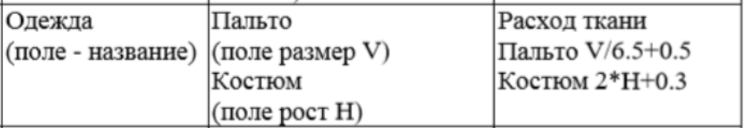

Рисунок 11.1 – Классы для задания 1

Источник: задание 1

Листинг программы:

namespace a1.Model{internal class Костюм : Одежда{protected double H;

public Костюм(string название, double H) : base(название){this.H = H;}

public override void ВывестиРезультат(){

Console.WriteLine("Название: {0}, Рост: {1:F1}, Расход ткани: {2:F1} м.", название, H, РасходТкани());}public override double РасходТкани(){{

return 2 * H + 0.3; }}}} namespace a1.Model{

internal abstract class Одежда{protected string название;public Одежда(string название){this.название = название;}public virtual void ВывестиРезультат()

{Console.WriteLine("Название: {0}", название);}

public virtual double РасходТкани(){return 0;}}} namespace a1.Model{ internal class Пальто : Одежда{protected double V;

public Пальто(string название, double V) : base(название){this.V = V;}

public override void ВывестиРезультат(){

Console.WriteLine("Название: {0}, Размер: {1:F1}, Расход ткани: {2:F1} м.", название, V, РасходТкани());}

public override double РасходТкани(){return V / 6.5 + 0.5; } } class Program

{static void Main(string[] args) {Одежда[] одежды = new Одежда[5];

одежды[0] = new Пальто("Зимнее пальто", 44);

одежды[1] = new Пальто("Пальто эстета", 42);

одежды[2] = new Костюм("Двоичное пати", 45);

одежды[3] = new Пальто("Пальто-полиморф", 32);

одежды[4] = new Костюм("Смешной клоун", 49);

Console.WriteLine("Результаты расчета:");foreach (Одежда одежда in одежды)

{одежда.ВывестиРезультат();}

double ОбщийРезультат = 0; foreach(Одежда одежда in одежды)

{ ОбщийРезультат += одежда.РасходТкани(); }

Console.WriteLine("Суммарный расход ткани: {0:F1} м.", ОбщийРезультат); }}

Таблица 11.1 – Выходные и входные данные

|  |  |
| --- | --- |
| Входные данные | Выходные данные |
|  | Результаты расчета:  Название: Зимнее пальто, Размер: 44,0, Расход ткани: 7,3 м.  Название: Пальто эстета, Размер: 42,0, Расход ткани: 7,0 м.  Название: Двоичное пати, Рост: 45,0, Расход ткани: 90,3 м.  Название: Пальто-полиморф, Размер: 32,0, Расход ткани: 5,4 м.  Название: Смешной клоун, Рост: 49,0, Расход ткани: 98,3 м.  Суммарный расход ткани: 208,3 м. |

Источник: собственная разработка

Анализ результатов:

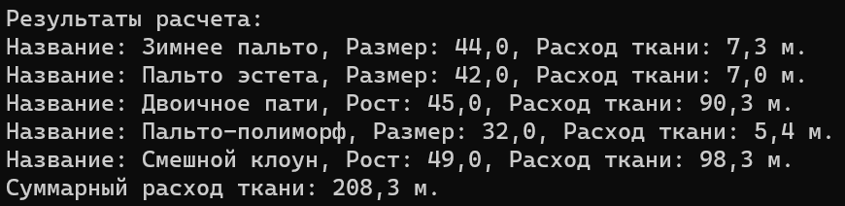

Рисунок 11.2 – Результат работы программы

Источник: собственная разработка